Консультация для родителей.
Тема: «Как укрепить здоровье детей весной »
Зима позади. Позади суровые морозы и метели. Март, солнышко начинает пригревать первыми весенними лучами, но врачи считают и называют весенний период опасным временем, когда активность вирусов с окончанием холодов возрастает, а детский организм ослаблен зимними простудами. Для нас, заботливых родителей, основная задача весной, снять угрозу авитаминоза, укрепить иммунитет ребенка. Важные моменты, на которые нужно обратить внимание, при решении поставленной задачи:
• Увлажненный и свежий воздух. Обязательно увлажнять воздух в помещении, где находится ребенок: регулярно производите влажную уборку, используйте увлажнитель воздуха, обеспечьте доступ свежего воздуха (проветривайте помещения). Имейте в виду, что обогреватели, батареи сушат воздух и если слизистая носа пересушена, то вирусам и микробам легко проникнуть в организм ребенка. Для увлажнения слизистой промывайте нос соленой водой (соляной раствор – размешать пол чайной ложки на стакан воды) .
• Закаливание. 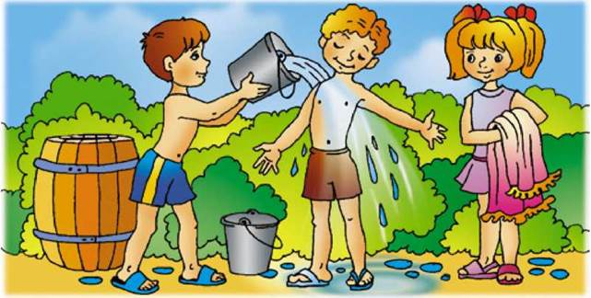Существует множество проверенных методик закаливания, но учтите, что закаливание можно начинать только с абсолютно здоровым ребенком. Закаливание можно начать с утренней гимнастики, которую следует проводить ежедневно после пробуждения малыша. Пусть ребенок в течение 10-15 минут повторяет несложные упражнения за мамой или папой, а сами занятия должны проходить в хорошо проветренном помещении. Следующий этап – растирание конечностей и всего тела губкой, смоченной водой +22-25`C. Постепенно температуру можно снизить до +18`C. По окончании водных процедур малыша следует насухо вытереть и переодеть в теплую сухую одежду. Только не начинайте резко процедуру закаливания. Если Вы решили начать закаливаться дома, делайте это постепенно. Например, начните с обливания водой с температурой +36 (температура тела) и через каждые три-четыре дня снижайте температуру воды на 1-2 градуса. Желательно остановиться на пороге 12-13 градусов и далее обливаться именно такой водичкой.
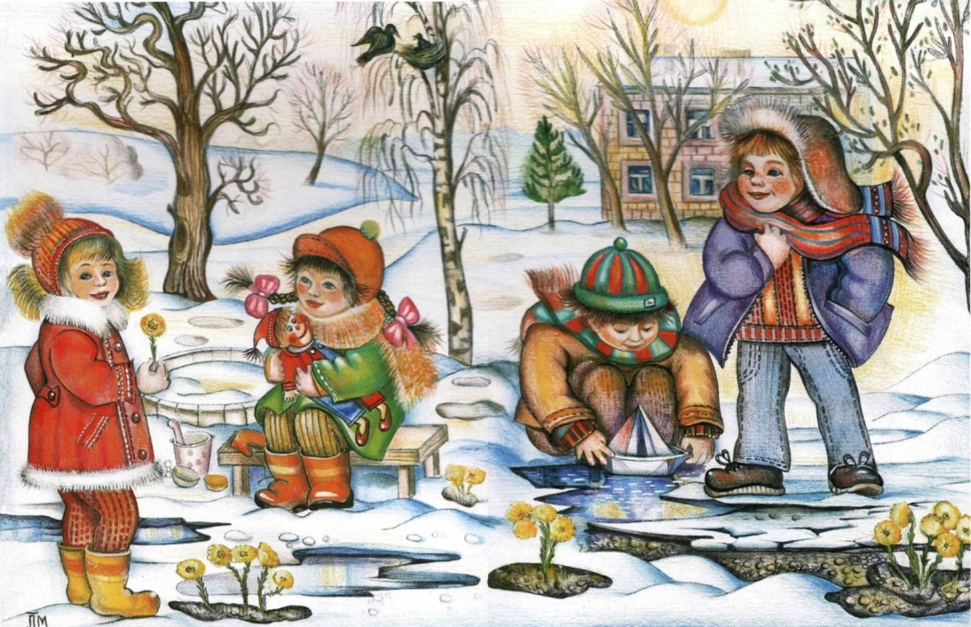
• Прогулки на свежем воздухе. Солнце с каждым днём пригревает все сильнее и сильнее, на улицах становится светлее и гулять с малышами одно удовольствие.
Весна – это самое полезное и приятное время года для прогулок с детьми.Именно весной солнце вырабатывает много ультрафиолета, что крайне необходимо для детского растущего организма.
Прогулки на свежем воздухе - это всегда интересное и полезное занятие. Весенние прогулки чрезвычайно полезны с точки зрения раннего развития малыша.
Пройдитесь с ребенком по улице, парку, посмотрите, какие изменения происходят в природе: как набухают почки, пробиваются первые листья, трава, какие существуют весенние цветы.
В процессе наблюдения дети учатся различать формы, величины, цвета, характер поверхности и многое другое.
При наблюдении за живыми существами (насекомыми, птицами, зверьми), дети познают характер движения, звуки и различные характеристики. В ходе данных наблюдений у детей развиваются такие качества, как сообразительность, наблюдательность, аналитические способности, умение сравнивать и делать выводы. Весной наблюдать за природой намного интереснее, чем зимой. На прогулке с малышом, расскажите ему о весне: почему тает снег, откуда берутся многочисленные ручьи, почему так ярко светит солнце и почему небо - голубое, а не серое. Попробуйте вместе с ребенком услышать «весенние» звуки: звон капели, журчание ручьев, пение птиц. Расскажите малышу, какие запахи несёт в себе весна: талого снега, березовых почек, первых подснежников и другие. Расскажите ребенку, что происходит весной, после того, как растает снег, перелетные птицы возвращаются из южных стран, набухают почки на деревьях, из-под снега пробивается первая травка, распускаются подснежники. Покажите ребёнку вербу, дайте потрогать, расскажите, что верба – одна из первых распускается весной, на ее запах слетаются жучки, мушки, бабочки. Пусть малыш сорвет несколько веток и отнесет домой, предложите ему поставить букет в вазочку с водой и понаблюдать, как изменяются ветки, как появляются на них первые листочки.
А ещё, пешие прогулки – это полезное физическое упражнение, которое может выполнять каждый, независимо от возраста. Во время ходьбы у человека задействованы практически все мышцы тела, особенно хорошо работают мышцы руки, спины, таза и ног. Кроме того, такие прогулки крайне важны для здоровья различных систем организма. И это еще не все преимущества таких упражнений на свежем воздухе.
Ходьба прекрасно активизирует жизненные процессы в организме. Обязательно привлекайте детей к таким занятиям. Добавьте к постоянным прогулкам детские игры, а также развлечения в парках отдыха, и вы удивитесь тому, как редко начнет болеть ваш ребенок.
Весенние прогулки не стоит отменять даже в том случае, если погода не радует солнышком.
• Полноценное и правильное питание. Нельзя кормить малыша однообразной пищей, компенсируя недостаток витаминов медицинскими витаминными препаратами. Старайтесь давать ребенку по возможности меньше лекарств, не занимайтесь самолечением. С целью профилактики простудных заболеваний используйте натуральные компоты из сухофруктов, варенье. Укрепят иммунитет свежевыжатые соки. Используйте ягоды нашего региона, морковь, а яблоки можно купить в магазине, малину, черную смородину и клубнику – лучше употреблять в замороженном виде. Восстанавливаем флору кишечника – самым полезным напитком являются домашние кефир и йогурт или Наринэ, сделанные с помощью аптечной закваски. В таких продуктах количество полезных микробов будет гарантированным, а здоровая флора поможет усваиваться витаминам. Витамин D и С, а также минерал цинк встанут на защиту от вирусных заболеваний. А наша задача проследить, чтобы малыш ежедневно получал с пищей следующие витамины и минералы:
1. витамин А — морковь, капуста, огородной зелень, печень, морская рыба, молоко, сливочное масло, яичный желток;
2. витамин С — входит в состав цитрусовых, свежей и квашеной капусты, плодов шиповника, черной смородины и т. д. ;
2. витамин Е — содержится в растительном масле, шпинате, листовом салате, брюссельской капусте, брокколи, цельнозерновом хлебе, проращенной пшенице и т. д. ;
3. витамины группы В (В1, В2, В6, В9, В12) — входят в состав бобовых, свеклы, томатов, зеленого горошка, гречки, овсянки, печени, творога, сыра, дрожжей, яичного желтка, икры, говядины;
4. витамин Д — коровье молоко, морская рыба, аптечный рыбий жир;
5. калий — входит в состав бахчевых, цитрусовых, бобовых, огурцов, помидоров, редиса, чернослива, изюма, печеного картофеля;
5. магний — грецкие орехи, тыква, моллюска, креветки, соя, горох;
7. медь — содержится в фундуке, гречке, овсе, сладком красном перце, картофеле, землянике, помидорах;
8. цинк — семечки подсолнечника, фундука, грецких орехов, мяса, круп, пшеничных отрубей.
9. йод — морская капуста, морепродукты, рыба, свекла, грибы, редис, дыня, лук, зеленый горошек
• Бытовые условия и психоэмоциональная атмосфера. В семье, должны благоприятствовать развитию ребенка и здоровому состоянию психики. Малышу для здоровья нужна любовь, ласка и море положительных эмоций.
• Использование народных средств. Для укрепления иммунитета, существуют опробованные народные средства, вот некоторые из них:
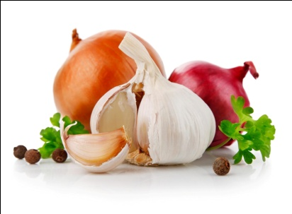
1. Лук и чеснок. Большинство маленьких детей отказываются от употребления их в пищу, можно порубить зеленый лук в суп или посыпать второе блюдо, натереть зубчиком чеснока гренки или кусочек хлеба. Можно разложить резаный лук и чеснок на тарелочках по квартире, а головку чеснока повесить на шею на веревочке. Они выделяют фитонциды — вещества, смертельные для многих патогенных микроорганизмов.
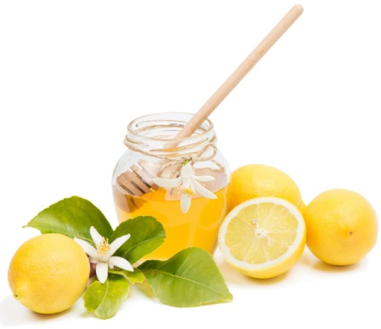
2. Мед и лимон. Если ваш малыш не выявляет склонности к разного рода аллергии, отличным средством для укрепления и поддержания иммунитета является мед, в особенности липовый и гречишный. Давайте его по чайной ложке в день, добавляйте в напитки вместо сахара или смешивайте с орехами. Еще один настоящий иммунный коктейль – это сок лимона с медом. Разведенный в половине чашки теплой воды, он отлично стимулирует иммунитет.
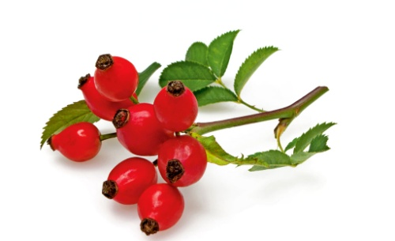
3. Шиповник – известное средство для поддержания жизненного тонуса. Его можно заварить в термосе, залив кипятком, и предлагать ребенку в качестве питья.
• Соблюдение правил для детей и родителей по профилактике вирусных заболеваний. Мойте руки с мылом, особенно после высмаркивания, перед едой или перед ее приготовлением; старайтесь лишний раз не дотрагиваться руками до глаз, носа и рта; чихая и кашляя, прикрывайте рот; сморкайтесь в бумажные носовые платки и сразу выкидывайте их; старайтесь пользоваться индивидуальной чашкой, стаканами и столовыми приборами; избегайте тесного контакта с больными ОРВИ. Если утром состояние здоровья ребенка вызывает опасения, лучше оставьте его дома, многие родители, утром, замечая, легкие признаки недомогания, все равно приводят малыша в детский сад, часто состояние ребенка ухудшается, поднимается температура, что может грозить малышу осложнениями, а окружающим риском заражения. По возможности максимально ограничивайте контакты ребенка во время эпидемий гриппа. Можно использовать, лекарственные средства, которые защищают слизистые оболочки верхних дыхательных путей (гриппферон, виферон, деринат) .
Соблюдать все эти правила и следовать им, согласитесь, совсем несложно, и если выполнять их всей семьей, то забота о здоровье малыша пойдет всем только на пользу и укрепит здоровый дух семьи!

